**112年12月15日餐點照片**

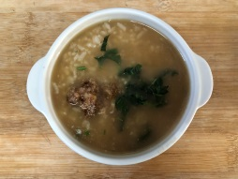 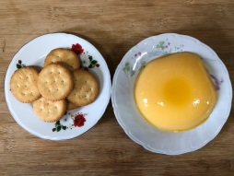

**早餐(玉米芙蓉粥) 下午點心(雞蛋布丁、餅乾)**

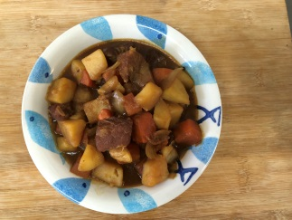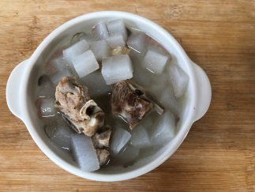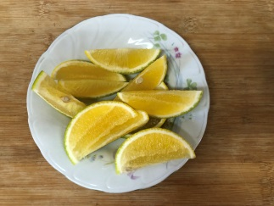

**午餐(蘋果咖哩飯、排骨蘿蔔湯、水果)**